Задание 3 |  | Тестване на прототип
Дисциплина |  | Проектиране на човеко-машинен интерфейс 2020-2021
Участници в тестовия екип
№ | Име и фамилия |  | Факултетен № | Специалност | Курс
1 |  |  | 00001 | СИ* | III
2 |  |  | 00002 | СИ* | III
3 |  |  | 00003 | СИ* | III
4
* СИ = Софтуерно инженерство
Име на група | FN1_FN2_FN3_FN4-prototype  Пример: 52125_52126_52195_52228-prototype

Име на проекта | Зелен ден

- Първоначални впечатления
Тук всеки от тестващата група описва впечатленията си.

- Тествани потребителски случаи (Use cases)
  - Use case 1: Добавяне на коментар към продукт от менюто
    - Взаимодействие с интерфейса
Потребителят се ориентира бързо за предназначението на приложението, но му изглежда объркващо, че не намира лесно информация за адреса на заведението. Необходимо му е също известно време, за да разбере, че приложението дава възможност за онлайн поръчки.
    - Анотирани екрани
      - Екран "Home"
...
      - Екран "Product Menu"
...
      - Екран "About"
…
      - Екран "Contacts"
…
      - Екран "Prices"
…
      - Екран "Теам"
…
      - Екран "Add New Comment"
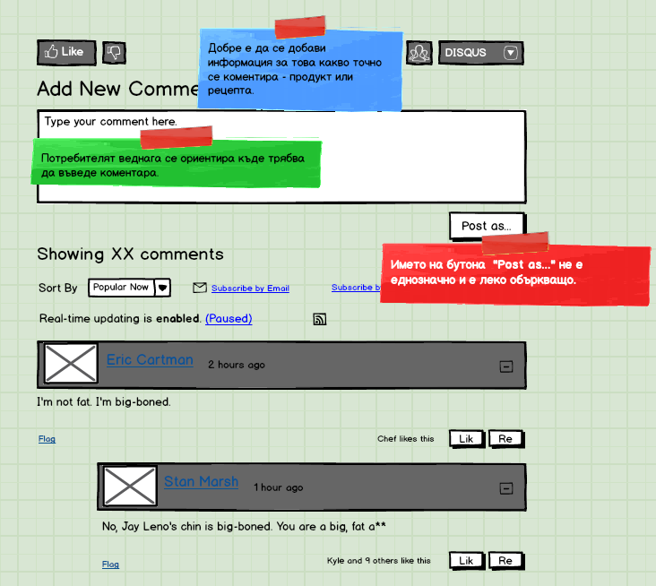
  - Use case 2: Поръчка на храна от "Зелен ден"
...

